ΘΕΜΑ 4
Θέλουμε να κατασκευάσουμε ένα παράθυρο σε μια εκκλησία, το οποίο να αποτελείται από έναν ημικυκλικό δίσκο και από ένα ορθογώνιο, όπως δείχνει το παρακάτω σχήμα. Η συνολική περίμετρος του παραθύρου θέλουμε να είναι σταθερή ίση με $4 m$, αλλά το συνολικό εμβαδό του παραθύρου να είναι το μεγαλύτερο δυνατό. Έστω ότι η ακτίνα του ημικυκλίου είναι $(ΑΚ)=$ $x m$ και το ύψος του ορθογωνίου είναι $\left(ΑΔ\right)=y m$. Ονομάζουμε $Ε(x)$ το συνολικό εμβαδόν του παραθύρου.
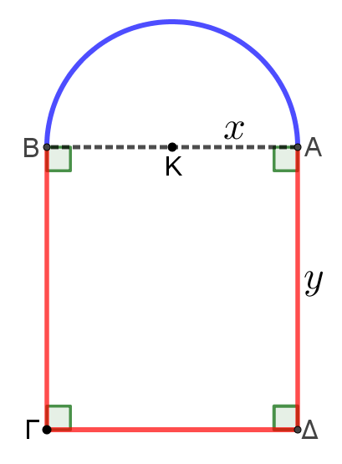

α) Να αποδείξετε ότι $y=-\frac{π+2}{2}∙x+2$ και $E\left(x\right)=-\frac{π+4}{2}∙x^{2}+4x$, με $x∈\left(0, \frac{4}{π+2}\right)$.
(Μονάδες 8)
β) Να βρείτε την μέγιστη τιμή του συνολικού εμβαδού του παραθύρου.
(Μονάδες 9)
γ) Ονομάζουμε $x_{0}$ την τιμή του $x$ που μεγιστοποιεί το εμβαδόν $E\left(x\right)$ και $E\left(x_{0}\right)$ το μέγιστο εμβαδό. Να υπολογίσετε το $\lim_{x→x_{0}}{\frac{ln\left(E(x)\right)}{E\left(x\right)-E\left(x_{0}\right)}}$.
(Μονάδες 8)

